Столичным Роскадастром досрочно выполнен план по оцифровке реестровых дел
22.12.2023
В компании рассказали о результатах перевода реестровых делв электронный вид
За 11 месяцев 2023 года экспертами Роскадастра по Москве в полном объеме выполнен план по оцифровке реестровых дел. Мероприятия по наполнению электронного архива проводились в целях реализации государственной программы «Национальная система пространственных данных». Оцифровка накопленных документарных архивов - одна из важнейших составляющих по наполнению Единого государственного реестра недвижимости полными и точными сведениями.
«В 2023 году проведена масштабная работа по оцифровке документов, всего нам удалось перевести в «цифру» 936 тысяч реестровых дел. При этом, в рамках перевода документов в электронный вид нашими сотрудниками отсканировано более 22,2 миллионов страниц, а общее количество оцифрованных реестровых дел превысило показатели 2022 года более чем в 2 раза. Наполнение электронного архива позволит сократить сроки оказания государственных услуг, обеспечив оперативный доступ к данным», - отметила заместитель директора филиала ППК «Роскадастр» по Москве Александра Смирнова.
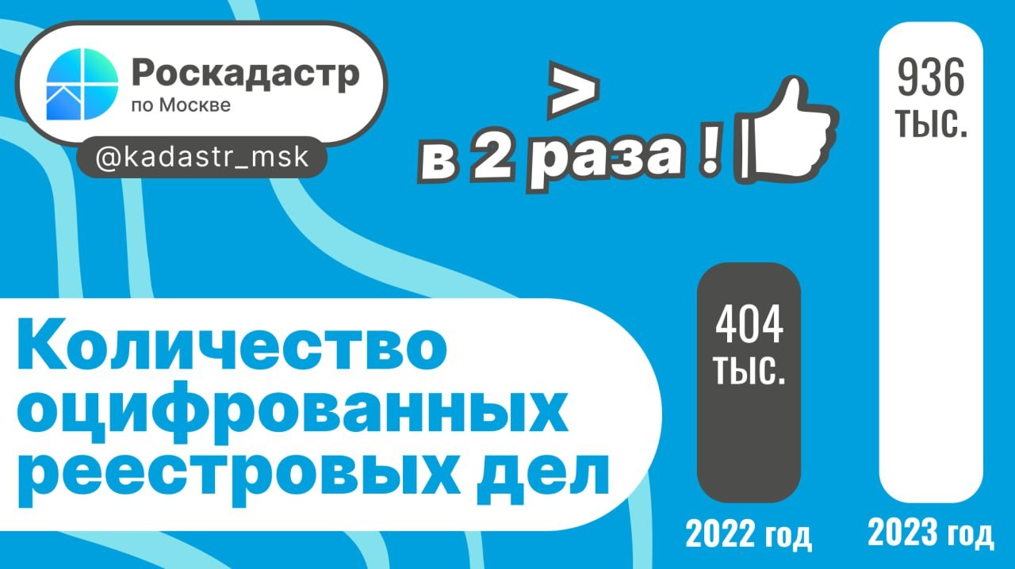
Электронный архивный фонд столичного Роскадастра хранится бессрочно и не подлежит изъятию или утилизации. Собственники недвижимости могут запрашивать из архива копии правоустанавливающих документов и других, на основании которых объект поставлен на кадастровый учёт. Для этого необходимо подать соответствующий запрос на сайте Госуслуг или обратиться в ближайший офис МФЦ. Заявитель получит запрашиваемые документы в течение трёх рабочих дней.
Напомним, реестровые дела представляют собой совокупность документов, необходимых для осуществления государственного кадастрового учёта и (или) государственной регистрации права, на основании которых в ЕГРН вносятся сведения об объекте недвижимости.

Адрес страницы: http://pechatniki.mos.ru/directions-of-activity/municipal-economy/fgbu-fkp-rosreestr/detail/12068790.html
Управа района Печатники города Москвы

